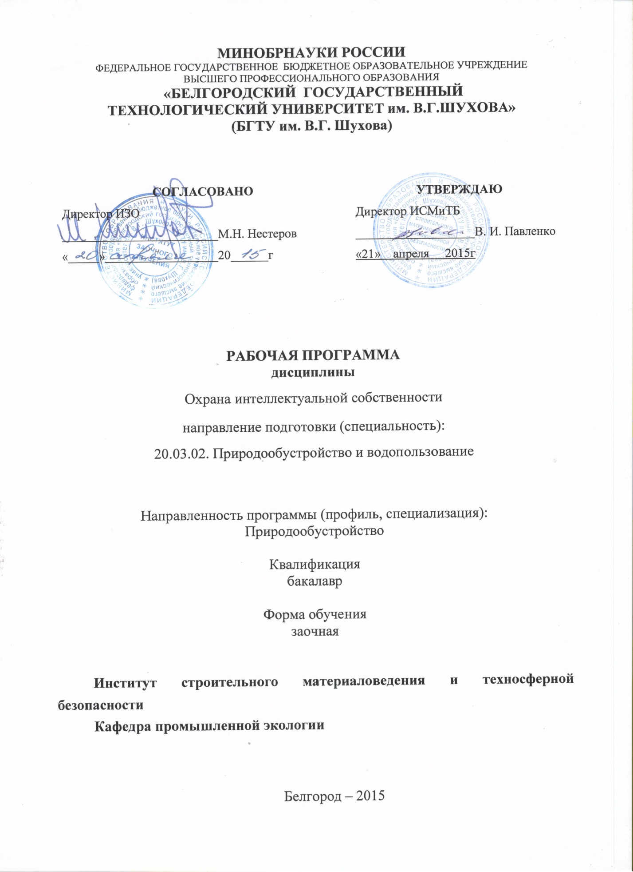

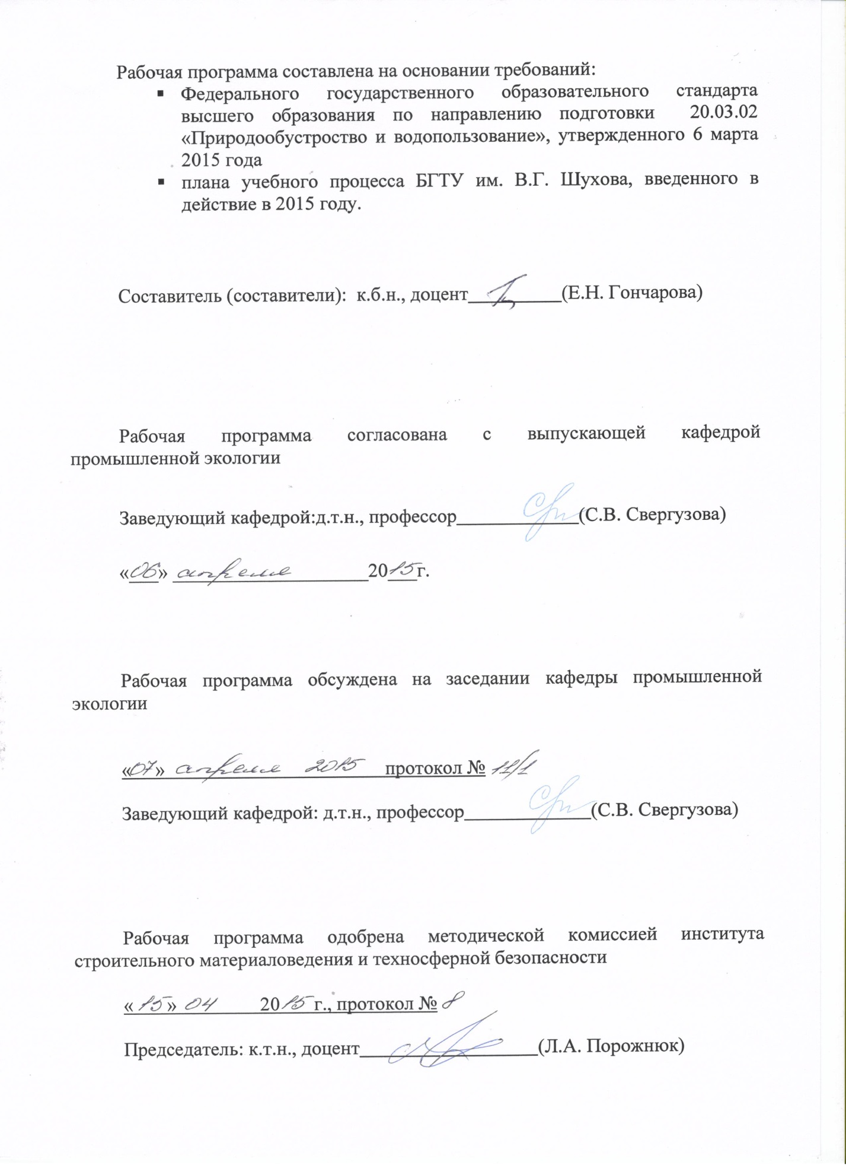

- ПЛАНИРУЕМЫЕ РЕЗУЛЬТАТЫ ОБУЧЕНИЯ ПО ДИСЦИПЛИНЕ
Формируемые компетенции |  |  |  | Требования к результатам обучения
№ | Код компетенции | Компетенция
Общепрофессиональные
1 | ОПК-2 | Способность решать стандартные задачи профессиональной деятельности на основе информационной и библиографической культуры с применением информационно-коммуникационных технологий и с учетом основных требований информационной безопасности |  | В результате освоения дисциплины обучающийся должен  Знать: основные методы поиска и анализа новых запатентованных способов улучшения качества работы объектов природообустройства с применением информационно-коммуникационных технологий и с учетом основных требований информационной безопасности.  Уметь: использовать методы поиска информации в базах изобретений, полезных моделей, выбирать конкретные структуры и параметры системы для конкретных объектов природообустройства и водопользования, проверять уникальность разработок интеллектуальной собственности на основе современных информационных и библиографических средств.  Владеть: навыками составления отчета о проведенной работе по поиску новых способов улучшения работы объектов природообустройства; определения состояния исследований в интересуемой области; получения информации по конкретным разработкам в профессиональной деятельности
Профессиональные
2 | ПК-8 |  | Способность использовать основные положения и методы социальных, гуманитарных и экономических наук при решении социальных и профессиональных задач, способностью анализировать социально-значимые проблемы и процессы, умением использовать нормативные правовые документы в своей деятельности. | Знать: правовую и нормативно-техническую документацию по вопросам интеллектуальной собственности.  Уметь: провести проверку уникальности изобретения; определение других сфер применения нового продукта; поиск изобретателей или компании, получивших патенты на изобретения в той же области; поиск патентов в области природообустройства.  Владеть: навыками составления заявки на изобретение; определения состояния исследований в интересуемой области; получения информации по конкретной компании или состоянию сектора рынка в целом; получения информации о частных лицах, имеющих патенты на схожие изобретения.
- МЕСТО ДИСЦИПЛИНЫ В СТРУКТУРЕ ОБРАЗОВАТЕЛЬНОЙ ПРОГРАММЫ
Содержание дисциплины основывается и является логическим продолжением следующих дисциплин:
№ | Наименование дисциплины (модуля)
 | Математика
 | Физика
 | Химия
 | Информатика
 | Геоинформационные системы и основы математического моделирования
 | Социология и психология
Содержание дисциплины служит основой для изучения следующих дисциплин:
№ | Наименование дисциплины (модуля)
 | Водное, земельное и экологическое право
 | Социальная экология
 | Производственная практика
 | Преддипломная практика
- ОБЪЕМ ДИСЦИПЛИНЫ
Общая трудоемкость дисциплины составляет _3_ зач. единицы, _108_часов.
Вид учебной работы | Всего  часов | Установочная сессия  Семестр № 9 | Семестр  № 10
Общая трудоемкость дисциплины, час | 108 | 4 | 104
Контактная работа (аудиторные занятия), в т.ч.: | 20 | 2 | 18
лекции | 10 | 2 | 8
лабораторные
практические | 10 |  | 10
Самостоятельная работа студентов, в том числе: | 88 | 2 | 86
Курсовой проект
Курсовая работа
Расчетно-графическое задание
Индивидуальное домашнее задание | 9 |  | 9
Другие виды самостоятельной работы | 79 | 2 | 77
Форма промежуточная аттестация
(зачет)

- СОДЕРЖАНИЕ ДИСЦИПЛИНЫ
4.1 Наименование тем, их содержание и объем
Курс_5_ Семестр _9,10_
№ п/п |  | Наименование раздела  (краткое содержание) | Объем на тематический раздел по видам учебной нагрузки, час
 |  |  | Лекции | Практические  занятия | Лабораторные занятия | Самостоятельная  работа
Установочная сессия
 |  | Понятие предмет, задачи и источники авторского права. Характеристика принципов авторского права. Действие авторского права. Объекты авторского права. Виды произведений. Субъекты авторского права. | 2 |  |  | 2
- Введение в интеллектуальную собственность. Авторское и смежное право
 | Понятие предмет, задачи и источники авторского права. Характеристика принципов авторского права. Действие авторского права. Объекты авторского права. Виды произведений. Субъекты авторского права.  Авторы и правопреемники как субъекты авторского права. Соавторство. Служебные произведения. Личные имущественные и неимущественные права авторов. Свободное использование произведений.  Характеристики авторского договора. Условия авторского договора. Содержание авторского договора. Ответственность сторон за нарушение авторского договора. Прекращение авторского договора. Способы гражданско-правовой защиты авторских и смежных прав.  Права исполнителей, производителей фонограмм, организаций эфирного и кабельного вещания. Срок действия смежных прав. Охрана прав исполнителей. уголовная ответственность за нарушение авторских и смежных прав. |  | 2 | 3 |  | 18
- Патентное право
 | Предмет, объекты и источники патентного права. Принципы патентного права. Изобретение как объект патентного права. Характеристика объектов изобретений. Критерии патентноспособности изобретений. Полезная модель и промышленный образец как объекты патентного права.  Охранные документы: патент на изобретение, свидетельство на полезную модель, патент на промышленный образец. Срок действия охранных документов. Стадии процедуры оформления.  Субъекты подачи заявки на выдачу патента. Содержание заявки. Состав заявки на выдачу патента на изобретения и свидетельства на полезную модель. Состав заявки на выдачу патента на промышленный образец. рассмотрение заявки в Патентном ведомстве. Выдача патента.  Личные неимущественные и имущественные права автора. Исключительность прав патентообладателя. право преждепользования. гражданско-правовые способы защиты прав авторов и патентообладателей. Уголовная ответственность за нарушение прав авторов и патентообладателей. |  | 4 | 4 |  | 39
3. Фирменные наименования и знаки обслуживания
 | Фирменные наименования. Товарные знаки, знаки обслуживания и наименования мест происхождения товаров. Виды и функции товарного знака, его правовая охрана. Заявка на регистрацию товарного знака. Регистрация товарного знака. Ответственность за незаконное использование товарного знака. |  | 2 | 3 |  | 20
 | ВСЕГО |  | 10 | 10 |  | 79
4.2. Содержание практических (семинарских) занятий
№ п/п | Наименование  раздела дисциплины | Тема практического (семинарского) занятия | К-во часов | К-во часов СРС
семестр №_10_
1 | Введение в интеллектуальную собственность. Авторское и смежное право | Основные законы об интеллектуальной собственности  Международное сотрудничество в области интеллектуальной собственности. Международные соглашения по интеллектуальной собственности.  Авторское право. Объекты и субъекты авторского права. Авторский договор. Особенности регистрации программ ЭВМ. Регистрация результатов интеллектуальной деятельности и средств индивидуализации. Особенности исчисления сроков защиты авторских прав. Смежные права. Особенности исчисления сроков защиты авторских прав. | 4 | 4
2 | Патентное право | Предмет, объекты и источники патентного права. Принципы патентного права. Изобретение как объект патентного права. Характеристика объектов изобретений. Критерии патентноспособности изобретений. Полезная модель и промышленный образец как объекты патентного права.  Охранные документы: патент на изобретение, свидетельство на полезную модель, патент на промышленный образец. Срок действия охранных документов. Стадии процедуры оформления.  Субъекты подачи заявки на выдачу патента. Содержание заявки. Состав заявки на выдачу патента на изобретения и свидетельства на полезную модель. Выдача патента  Международная система классификация изобретений Принципы проведения патентного поиска.  Патентный поиск по теме бакалаврской работы | 4 | 4
3 | Фирменные наименования и знаки обслуживания | Товарные знаки, знаки обслуживания и наименования мест происхождения товаров. Виды и функции товарного знака, его правовая охрана.  Заявка на регистрацию товарного знака. Регистрация товарного знака. | 2 | 2
ИТОГО: |  |  | 10 | 10

4.3. Содержание лабораторных занятий
Лабораторные занятия учебным планом не предусмотрены.

- ФОНД ОЦЕНОЧНЫХ СРЕДСТВ ДЛЯ ПРОВЕДЕНИЯ ТЕКУЩЕГО КОНТРОЛЯ УСПЕВАЕМОСТИ, ПРОМЕЖУТОЧНОЙ АТТЕСТАЦИИ ПО ИТОГАМ ОСВОЕНИЯ ДИСЦИПЛИНЫ
5.1. Перечень контрольных вопросов (типовых заданий)
№ п/п | Наименование  раздела дисциплины | Содержание вопросов (типовых заданий)
1 | Введение в интеллектуальную собственность. Авторское и смежное право | Что такое интеллектуальная собственность?
2 |  | Какова история возникновения интеллектуальной собственности?
3 |  | Что такое исключительные права?
4 |  | Какие законы регулируют право интеллектуальной собственности?
5 |  | Кто может являться субъектом права интеллектуальной собственности?
6 |  | Что такое объект авторского права? Назовите основные объекты авторского права.
7 |  | Может ли происходить передача авторских прав, если – да, то как?
8 |  | Что такое лицензионный договор?
9 |  | Чем занимается ВОИС? Сколько стран входит в ее состав?
10 |  | Перечислите основные функции ВОИС.
11 |  | Насколько российское законодательство в области интеллектуальной собственности отличается от законодательства других стран (в общих чертах)?
12 |  | Перечислите основные объекты интеллектуальной собственности в соответствии с ГК РФ?
13 |  | Каковы сроки действия авторских прав на объекты промышленной собственности??
14 |  | Что понимается под изобретением?
15 |  | С какой целью была подписана Парижская конвенция? Сколько государств ее поддержало? Каковы ее основные положения?
16 |  | Когда была подписана Бернская конвенция? Сколько государств ее поддержало? Каковы ее основные положения?
17 |  | Какова цель участия РФ в международных соглашениях по интеллектуальной собственности?
18 |  | Что такое интеллектуальная собственность?
19 |  | Какова история возникновения интеллектуальной собственности?
20 |  | Что такое исключительные права?
21 |  | Какие законы регулируют право интеллектуальной собственности?
22 |  | Кто может являться субъектом права интеллектуальной собственности?
23 |  | Что такое объект авторского права? Назовите основные объекты авторского права.
24 |  | Может ли происходить передача авторских прав, если – да, то как?
25 | Патентное право | Что такое промышленная собственность?
26 |  | Как составляется заявление на изобретение?
27 |  | Что такое формула изобретения?
28 |  | Каковы основные требования, предъявляемые к графическим изображениям, фотографиям и таблицам, находящиеся в поясняющих материалах заявки на патент?
29 |  | Что такое патент?
30 |  | Какие документы необходимо оформить для подачи заявки на патент?
31 |  | Что такое полезная модель? Каков срок охраны полезной модели?
32 |  | Что такое товарный знак? Какими законами охраняются?
33 |  | Когда и с какой целью была подписана Европейская патентная конвенция?
34 |  | Какова цель создания европейской патентной системы? В чем она заключается?
35 |  | В чем заключается правило преждепользования?
36 |  | Какова цель создания евразийской региональной патентной системы? В чем она заключается?
37 |  | В каком случае можно использовать запатентованный объект без разрешения патентовладельца?
38 |  | Кому принадлежит право на получение патента?
39 |  | В чем заключаются функции патентного поверенного?
40 |  | Кто может быть аттестован и зарегистрирован патентным поверенным?
41 |  | Из каких подведомственных организаций состоит ведомство по интеллектуальной собственности? Как оно называется?
42 |  | Каковы функции Роспатента?
43 |  | Что такое объект изобретения?
44 |  | Что такое патентоспособность? Каковы условия патентоспособности?
45 |  | Как составляется заявка на изобретение?
46 |  | Что такое приоритет заявителя? Как он устанавливается?
47 |  | Каким образом происходит рассмотрение материалов заявки на патент?
48 |  | Что такое формальная экспертиза заявки на изобретение?
49 |  | Что такое экспертиза заявки на изобретение по существу?
50 |  | Что такое полезная модель?
51 |  | Какие документы должна содержать заявка на полезную модель?
52 |  | Что такое формальная экспертиза полезной модели? Как называется охранный документ, выдаваемый на полезную модель?
53 |  | Что такое промышленный образец? Какие основные документы должна содержать заявка на промышленный образец, подаваемая в ФИПС?
54 |  | Что такое лицензионный договор? На какие объекты он составляется? Какой срок действия данного договора?
55 |  | Каковы цель и задачи создания международной патентной классификации?
56 |  | В чем заключается архитектоника классификационных индексов?
57 |  | Что такое иерархическая структура международной патентной классификации?
58 |  | Каковы основные уровни международной патентной классификации?
59 |  | Какие документы подтверждают право на получение патента на изобретение?
60 |  | Каким документом подтверждается исключительное право на промышленный образец? Каков срок действия данного документа?
61 |  | Какие обозначения могут быть зарегистрированы в качестве товарного знака?
62 |  | Какие обозначения не могут быть зарегистрированы в качестве товарного знака? Что такое коллективный товарный знак?
63 | Фирменные наименования и знаки обслуживания | Что такое фирменное наименование? Кто имеет право на фирменное наименование?
64 |  | Из каких частей состоит фирменное наименование?
65 |  | В чем заключается правовая охрана фирменного наименования?
66 |  | Что такое товарные знаки и знаки обслуживания?
67 |  | Каковы основные функции товарного знака?
68 |  | Каковы основания для отказа в регистрации товарного знака?
69 |  | Из каких документов состоит заявка на регистрацию товарного знака?
70 |  | Каким образом происходит регистрация товарного знака?
71 |  | Каким образом происходит регистрация фирменного наименования?
72 |  | Каковы виды ответственности за незаконное использование товарного знака?
73 |  | Какой государственный орган производит регистрацию объектов патентного права?
74 |  | Что такое фирменное наименование?
75 |  | Какие законы имеются в законодательстве об охране программ для ЭВМ и баз данных?
76 |  | Кто признается автором программ для ЭВМ или баз данных?В чем заключаются имущественные и неимущественные права авторов программ для ЭВМ или баз данных?
77 |  | Каким образом можно использовать товарные знаки и промышленные образцы для защиты программных продуктов?
78 |  | Что такое лицензионные платежи? Какими они бывают?
79 |  | Признаки, определяющие сходство и различия фирменного наименования, товарного знака, коммерческого обозначения и наименования юридического лица
80 |  | Правовой режим товарных знаков и знаков обслуживания
81 |  | Виды товарных знаков и знаков обслуживания. Понятие исключительных и ограниченных имущественных прав на товарные знаки и знаки обслуживания
82 |  | Процедура приобретения прав на товарные знаки и знаки обслуживания. Понятие общеизвестных и коллективных товарных знаков
83 |  | Понятие исчерпания прав и параллельного импорта товарных знаков
84 |  | Признаки, определяющие сходство и различия фирменного наименования, товарного знака, коммерческого обозначения и наименования юридического лица
85 |  | Правовой режим наименований мест происхождения товаров.
86 |  | Сущность исключительных прав владельца данного средства индивидуализации
87 |  | Приобретение права на наименование места происхождения товаров
88 |  | Права и обязанности обладателя имущественных прав на наименование места происхождения товаров
89 |  | Особенности правовой охраны товарных знаков и наименований мест происхождения товаров
90 |  | Правовой режим и признаки фирменного наименования. Субъекты права на фирменное наименование. Правовой режим и признаки коммерческого обозначения

Перечень вопросов для подготовки к зачету

- Что такое интеллектуальная собственность?
- Какова история возникновения интеллектуальной собственности?
- Что такое исключительные права?
- Какие законы Вы знаете, которые регулируют право интеллектуальной собственности?
- Кто может являться субъектом права интеллектуальной собственности?
- Что такое объект авторского права? Назовите основные объекты авторского права.
- Может ли происходить передача авторских прав, если – да, то как?
- Что такое лицензионный договор?
- Чем занимается ВОИС? Сколько стран входит в ее состав?
- Перечислите основные функции ВОИС.
- Насколько российское законодательство в области интеллектуальной собственности отличается от законодательства других стран (в общих чертах)?
- Перечислите основные объекты интеллектуальной собственности в соответствии с ГК РФ?
- Каковы сроки действия авторских прав на объекты промышленной собственности?
- Что такое промышленная собственность?
- Что такое патент?
- Что понимается под изобретением?
- Что такое полезная модель? Каков срок охраны полезной модели?
- Что такое товарный знак? Какими законами охраняются?
- С какой целью была подписана Парижская конвенция? Сколько государств ее поддержало? Каковы ее основные положения?
- Когда была подписана Бернская конвенция? Сколько государств ее поддержало? Каковы ее основные положения?
- Что такое Парижский Союз?
- Когда и с какой целью было заключено Мадридское соглашение?
- Когда и с какой целью было заключено Ниццское соглашение?
- Когда и с какой целью было заключено Лиссабонское соглашение?
- Какова цель участия РФ в международных соглашениях по интеллектуальной собственности?
- Когда и с какой целью была подписана Европейская патентная конвенция?
- Какова цель создания европейской патентной системы? В чем она заключается?
- Какова цель создания евразийской региональной патентной системы? В чем она заключается?
- В каком случае можно использовать запатентованный объект без разрешения патентовладельца?
- В чем заключается правило преждепользования?
- Кому принадлежит право на получение патента?
- В чем заключаются функции патентного поверенного?
- Кто может быть аттестован и зарегистрирован патентным поверенным?
- Из каких подведомственных организаций состоит ведомство по интеллектуальной собственности? Как оно называется?
- Каковы функции Роспатента?
- Что такое объект изобретения?
- Что такое патентоспособность? Каковы условия патентоспособности?
- Как составляется заявка на изобретение?
- Как составляется заявление на изобретение?
- Что такое формула изобретения?
- Каковы основные требования, предъявляемые к графическим изображениям, фотографиям и таблицам, находящиеся в поясняющих материалах заявки на патент?
- Что такое приоритет заявителя? Как он устанавливается?
- Каким образом происходит рассмотрение материалов заявки на патент?
- Что такое формальная экспертиза заявки на изобретение?
- Что такое экспертиза заявки на изобретение по существу?
- Что такое полезная модель?
- Какие документы должна содержать заявка на полезную модель?
- Что такое формальная экспертиза полезной модели? Как называется охранный документ, выдаваемый на полезную модель?
- Что такое промышленный образец?
- Какие основные документы должна содержать заявка на промышленный образец, подаваемая в ФИПС?
- Что такое фирменное наименование? Кто имеет право на фирменное наименование?
- Из каких частей состоит фирменное наименование?
- В чем заключается правовая охрана фирменного наименования?
- Что такое товарные знаки и знаки обслуживания?
- Каковы основные функции товарного знака?
- Каковы основания для отказа в регистрации товарного знака?
- Из каких документов состоит заявка на регистрацию товарного знака?
- Каким образом происходит регистрация товарного знака?
- Каковы виды ответственности за незаконное использование товарного знака?
- Какие законы имеются в законодательстве об охране программ для ЭВМ и баз данных?
- Кто признается автором программ для ЭВМ или баз данных?В чем заключаются неимущественные права авторов программ для ЭВМ или баз данных?
- В чем заключаются имущественные права авторов программ для ЭВМ или баз данных?
- Каким образом можно использовать товарные знаки и промышленные образцы для защиты программных продуктов?
- Что такое патентная, беспатентная и комплексная лицензии?
- Что такое лицензионные платежи? Какими они бывают?
- Какова цель создания международной патентной классификации?
- В чем заключаются задачи создания международной патентной классификации?
- Какова история создания международной патентной классификации?
- В чем состояла реформа международной патентной классификации?
- В чем заключается архитектоника классификационных индексов?
- Что такое иерархическая структура международной патентной классификации?
- Каковы основные уровни международной патентной классификации?
- Какие документы подтверждают право на получение патента на изобретение?
- Каким документом подтверждается исключительное право на промышленный образец? Каков срок действия данного документа?
- Какие обозначения могут быть зарегистрированы в качестве товарного знака?
- Какие обозначения не могут быть зарегистрированы в качестве товарного знака?
- Что такое коллективный товарный знак?
- Какой государственный орган производит регистрацию объектов патентного права?
- Что такое фирменное наименование? Каким образом происходит регистрация фирменного наименования?
- Что такое лицензионный договор? На какие объекты он составляется? Какой срок действия данного договора?
5.2. Перечень тем курсовых проектов, курсовых работ,
их краткое содержание и объем.
Курсовых проектов и работ учебным планом не предусмотрено.
5.3. Перечень индивидуальных домашних заданий,
расчетно-графических заданий.
Учебным планом предусмотрено ИДЗ.
Для выполнения ИДЗ необходимо выбрать любые 3 объекта, используемые в природообустройстве, и описать каждый из них в объеме достаточном для его идентификации. Можно использовать рисунки, фотографии, компьютерную графику.
Для каждого из выбранных предметов перечислить различные объекты интеллектуальной собственности, которые использованы при изготовлении объекта в целом или его частей.
Затем для каждого из выбранных ранее предметов, в целом или в какой либо их части, которые были отнесены к изобретениям, определить рубрики МПК, в которых можно найти патентную информацию об этих объектах. Полученную информацию отразить в отчете.
Для выбранных предметов, в целом или в какой-либо его части, провести поиск патентных документов в одной из электронных информационных баз.
Цель проведенного поиска - отобрать патентные документы, наиболее близкие с технической точки зрения к выбранному объекту исследования.
Поиск проводить с использованием ключевых слов и рубрик МПК, описать этот поиск, сопроводив рисунками и записями в отчете.
В результате поиска должно быть сделано следующее:
- составлен перечень из 5-10 патентных документов по каждому конкретному объекту с указанием данных, достаточных для их идентификации (номер документа с указанием страны, название изобретения, рубрика МПК); патентные документы отбирать по реферату и полному описанию изобретения;
- выбраны и указаны 1-2 наиболее близких патентных документа;
- получено полное описание одного из них.
Таким образом, отчет должен включать:
1) титульный лист;
2) описание объектов анализа для информационной базы (3 шт.);
3) краткое описание осуществленных процедур поиска с указанием ключевых слов и индекса МПК;
4) перечень патентных документов с указанием наиболее близких;
5) полное описание одного патента.
5.4. Перечень контрольных работ
Выполнение контрольных работ учебным планом не предусмотрено.
- ОСНОВНАЯ И ДОПОЛНИТЕЛЬНАЯ ЛИТЕРАТУРА
6.1. Перечень основной литературы
- Защита интеллектуальной собственности : учеб. для бакалавриата и магистратуры / А. К. Жарова ; ред. С. В. Мальцева ; Высш. шк. экономики. - 2-е изд., перераб. и доп. - Москва : Юрайт, 2015. - 425 с.
- Постатейный комментарий к Гражданскому кодексу Российской Федерации, части четвертой/ Н.Г. Валеева [и др.]. — М.: Статут, 2011.— 927 c.— Режим доступа: http://www.iprbookshop.ru/28974

6.2. Перечень дополнительной литературы
- Алексеев Г.В. Защита интеллектуальной собственности [Электронный ресурс]: учебное пособие/ Алексеев Г.В.— Электрон. текстовые данные.— Саратов: Вузовское образование, 2013.— 156 c.— Режим доступа: http://www.iprbookshop.ru/16897.
- Гражданский кодекс Российской Федерации : офиц. текст : по сост. на 5 сент. 2007 г. . - М. : Омега-Л, 2007 - .Ч. 1-4. - 669 с. - (Кодексы Российской Федерации).
- Гришина Е.Ю. Право интеллектуальной собственности: учебное пособие/ Гришина Е.Ю. — Саратов: Ай Пи Эр Медиа, 2006.— 120 c.— Режим доступа: http://www.iprbookshop.ru/1476
- Объекты патентного права: получение охраны / В. Е. Китайский . - М. : Патент, 2008. - 284 с.
- Охрана интеллектуальной собственности: учебное пособие / Е. Н. Гончарова, М. М. Латыпова. - Белгород : Изд-во БГТУ им. В. Г. Шухова, 2010. - 125 с.
https://elib.bstu.ru/Reader/Book/2017100412302351900000651943
- Правовая охрана программ для ЭВМ / Л. И. Подшибихин. - М. : ОАО ИНИЦ "Патент", 2010. - 152 с.
- Справочник по вопросам охраны интеллектуальной собственности : справочное издание / А. П. Колесников. - 4-е изд., перераб. и доп. - М. : ОАО ИНИЦ "Патент", 2009. - 295 с.

6. ОСНОВНАЯ И ДОПОЛНИТЕЛЬНАЯ ЛИТЕРАТУРА
на 2018-2019 учебный год
6.1. Перечень основной литературы
- Защита интеллектуальной собственности : учеб. для бакалавриата и магистратуры / А. К. Жарова ; ред. С. В. Мальцева ; Высш. шк. экономики. - 2-е изд., перераб. и доп. - Москва : Юрайт, 2015. - 425 с.
- Охрана интеллектуальной собственности: методические указания к выполнению практических занятий /сост. Е.Н. Гончарова. — Белгород: Изд-во БГТУ, 2017. – 93 с.
- Охрана интеллектуальной собственности: методические указания к выполнению индивидуального домашнего задания для студентов направления 200302 – Природообустройство. — Белгород: Изд-во БГТУ, 2017. - 34 с.
- Постатейный комментарий к Гражданскому кодексу Российской Федерации, части четвертой/ Н.Г. Валеева [и др.]. — М.: Статут, 2011.— 927 c.— Режим доступа: http://www.iprbookshop.ru/28974
6.2. Перечень дополнительной литературы
- Алексеев Г.В. Защита интеллектуальной собственности [Электронный ресурс]: учебное пособие/ Алексеев Г.В.— Электрон. текстовые данные.— Саратов: Вузовское образование, 2013.— 156 c.— Режим доступа: http://www.iprbookshop.ru/16897.
- Гражданский кодекс Российской Федерации : офиц. текст : по сост. на 5 сент. 2007 г. . - М. : Омега-Л, 2007 - .Ч. 1-4. - 669 с. - (Кодексы Российской Федерации).
- Гришина Е.Ю. Право интеллектуальной собственности: учебное пособие/ Гришина Е.Ю. — Саратов: Ай Пи Эр Медиа, 2006.— 120 c.— Режим доступа: http://www.iprbookshop.ru/1476
- Объекты патентного права: получение охраны / В. Е. Китайский . - М. : Патент, 2008. - 284 с.
- Охрана интеллектуальной собственности: учебное пособие / Е. Н. Гончарова, М. М. Латыпова. - Белгород : Изд-во БГТУ им. В. Г. Шухова, 2010. - 125 с.
- Охрана интеллектуальной собственности: методические указания к выполнению практических занятий /сост. Е.Н. Гончарова. — Белгород: Изд-во БГТУ, 2017. – 93 с.
- Охрана интеллектуальной собственности: методические указания к выполнению индивидуального домашнего задания для студентов направления 200302 – Природообустройство. — Белгород: Изд-во БГТУ, 2017. - 34 с. https://elib.bstu.ru/Reader/Book/2017100412302351900000651943
- Правовая охрана программ для ЭВМ / Л. И. Подшибихин. - М. : ОАО ИНИЦ "Патент", 2010. - 152 с.
- Справочник по вопросам охраны интеллектуальной собственности : справочное издание / А. П. Колесников. - 4-е изд., перераб. и доп. - М. : ОАО ИНИЦ "Патент", 2009. - 295 с.

6.3. Перечень интернет ресурсов
1. http://www1.fips.ru
2. http://rcis.bsu.edu.ru
3. http://www.juristlib.ru
4.http://www.expo-priority.ru/common/img/uploaded/exhibitions/expo-priority/docs/Spravochnik_po_voprosam_okhrany_IS.pdf
5. www.rupto.ru
6. www.rao.ru
7. www.viniti.msk.su
8. www.icsti.su
9. www.wipo.org
10. www.intelpress.ru

- МАТЕРИАЛЬНО-ТЕХНИЧЕСКОЕ И ИНФОРМАЦИОННОЕ ОБЕСПЕЧЕНИЕ

Учебные аудитории для проведения занятий лекционного типа, практических занятий, групповых и индивидуальных консультаций, текущего контроля и промежуточной аттестации, имеющие специализированную мебель, мультимедийный проектор, переносной экран и ноутбук, а также помещения для самостоятельной работы обучающихся, оснащенные компьютерной техникой с возможностью подключения к сети "Интернет" и обеспечением доступа в электронную информационно-образовательную среду организации.

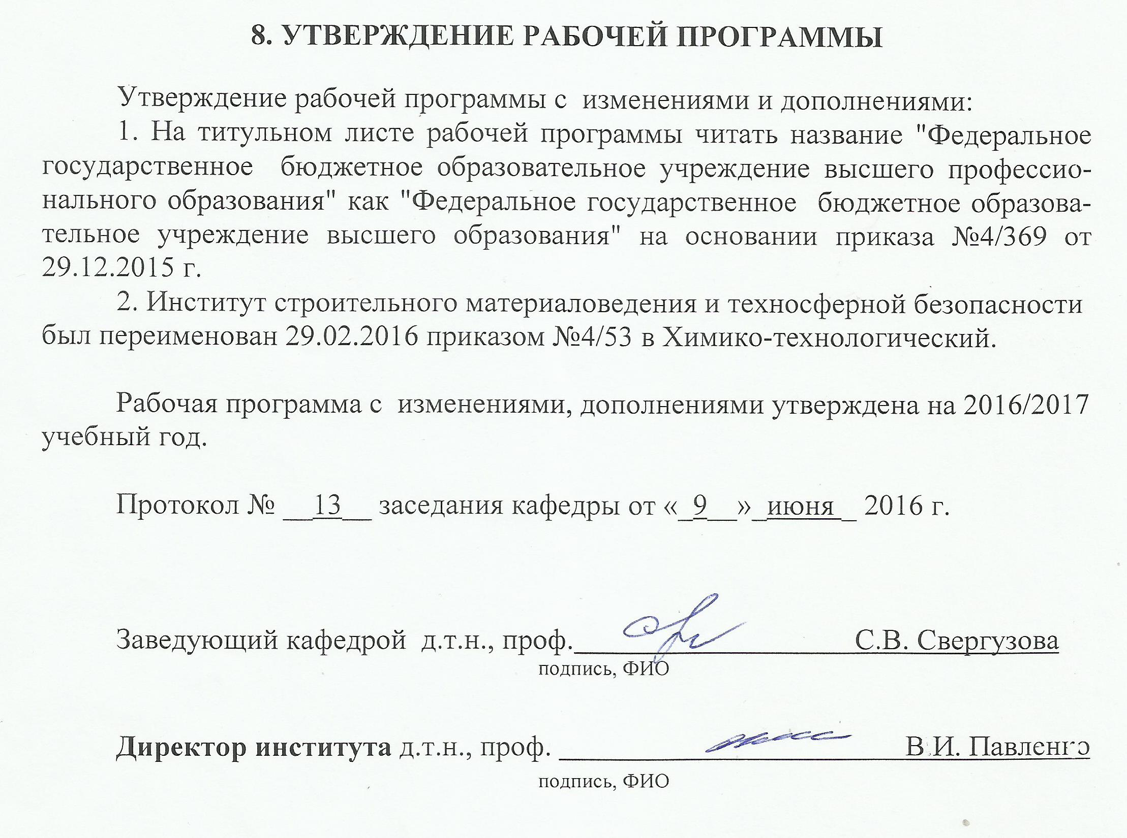

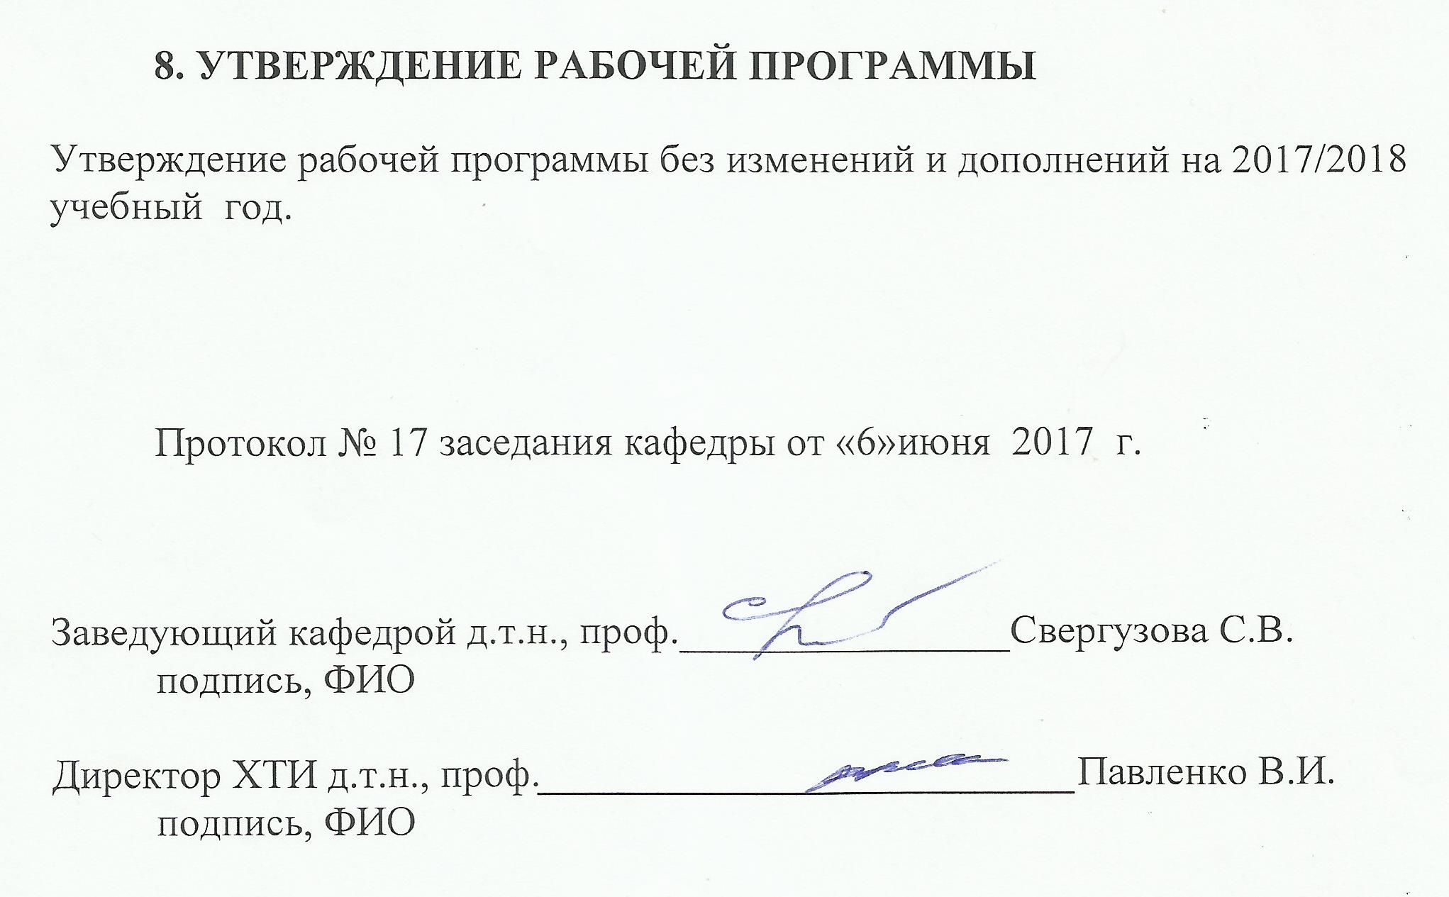

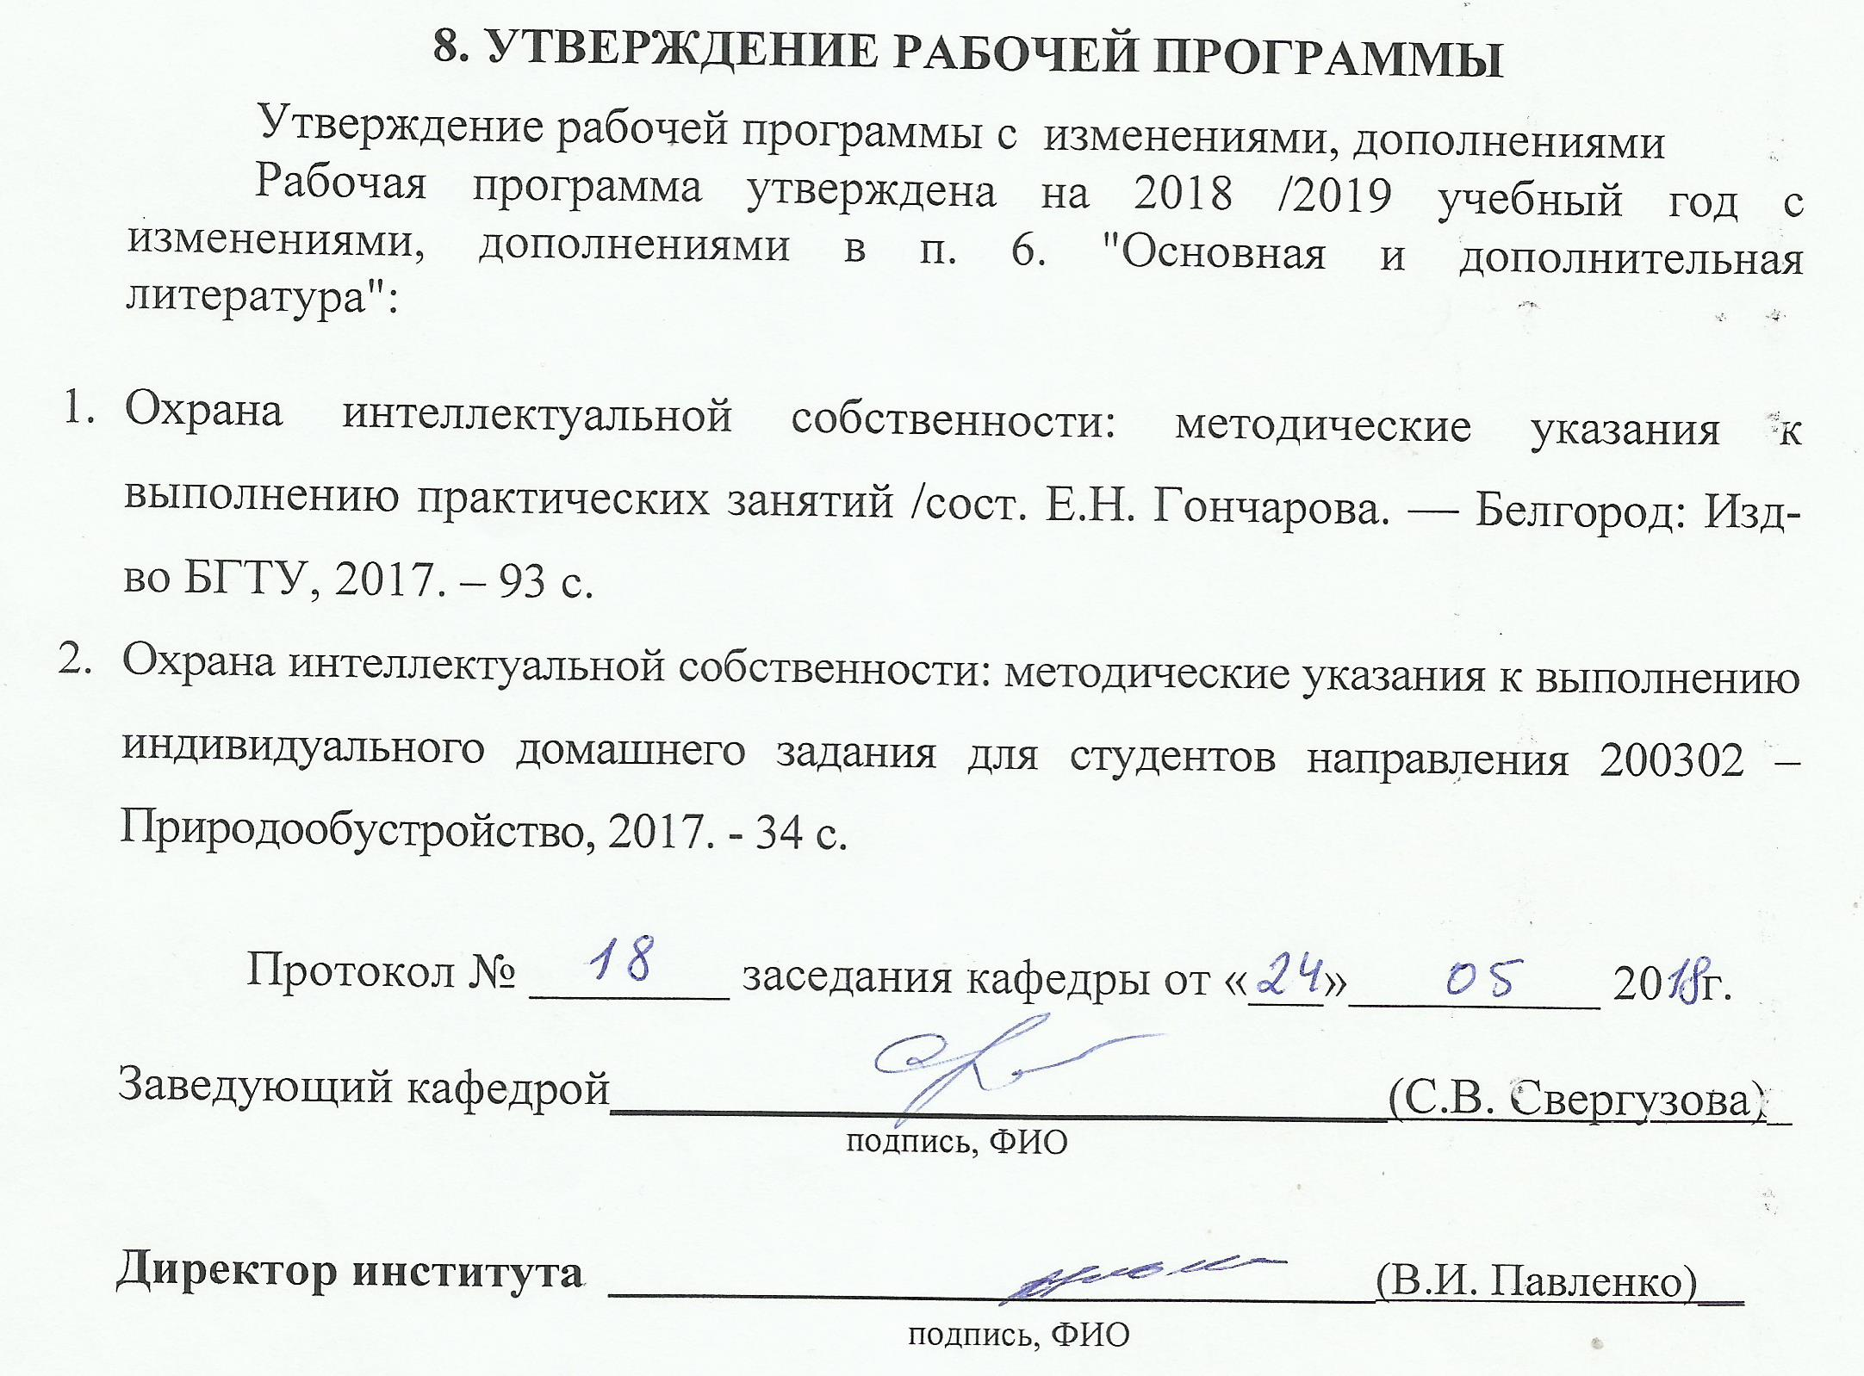

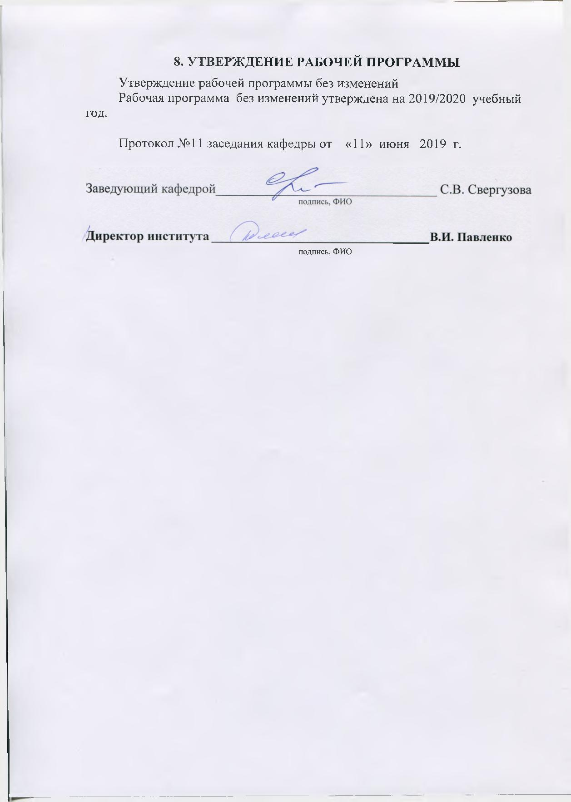

ПРИЛОЖЕНИЯ

Приложение №1. Методические указания для обучающегося по освоению дисциплины.

Курс «Охрана интеллектуальной собственности» представляет учебную дисциплину, отражающую подотрасль российского гражданского права, предметом регулирования которой является совокупность общественных отношений, связанные с охраной и использованием объектов интеллектуальной деятельности и приравненных к ним объектов, которые признаются и охраняются законами РФ и международным правом. Специфика правового регулирования интеллектуальных продуктов как нематериальных объектов, неприменимость к ним вещных способов защиты интеллектуальных прав обусловило выделение в системе гражданского права особой группы исключительных прав на объекты интеллектуальной собственности.
Рассматриваемая подотрасль права включает четыре самостоятельных правовых института: авторское право и смежные права, патентное право, правовая охрана средств индивидуализации участников гражданского оборота и производимой ими продукции, институт охраны нетрадиционных объектов интеллектуальной собственности (селекционные достижения, топология интегральных микросхем, информация, составляющая служебную, коммерческую и государственную тайну и др.).
Целями освоения дисциплины являются: приобретение знаний в области правовой охраны инновационных разработок, изучение объектов промышленной собственности: изобретений, полезных моделей, промышленных образцов; изучение объектов авторского права; правовой охраны открытий и других видов интеллектуальной собственности, особое внимание уделяется оформлению заявки на объект промышленной собственности и патентному поиску, в выработке умений пользоваться нормативными правовыми актами и применении правовых норм в практической деятельности.
Задачами дисциплины являются: изучение основных законов в области интеллектуальной собственности; знакомство с Международной системой патентной классификации; овладение методами проведения патентного поиска и составления заявки на объект промышленной собственности, приобретение необходимых умений и повышение правовой культуры и правового сознания студентов, привитие навыков самостоятельной работы с научной и учебной литературой, нормативными правовыми актами.
Занятия проводятся в виде лекций и практических занятий. Интерактивными методами обучения являются дискуссии и обсуждения на практических (семинарских) занятиях. Лекционные и семинарские занятия выполняют следующие задачи: стимулируют регулярное изучение рекомендуемой литературы, а также внимательное отношение к материалу, содержащемуся в лекционном курсе; закрепляют знания, полученные в процессе изучения теоретического материала; расширяют объем полученных навыков и умений; позволяют применить полученные знания на практике; прививают навыки самостоятельного мышления; позволяют преподавателю проверить уровень знаний студентов.
Большое значение для изучения курса имеет самостоятельная работа студентов, в ходе которой происходит подготовка студентов к лекциям и лабораторным занятиям.
Успешное изучение курса требует посещения лекций и активной работы на лабораторных занятиях, выполнения всех учебных заданий и систематической самостоятельной работы. В ходе лекции студент должен вести краткий конспект. Перед подготовкой к любым видам занятий необходимо просматривать пройденный материал, проверяя свои знания.
Формы контроля знаний студентов предполагают текущий и итоговый контроль. Текущий контроль знаний проводится в форме опросов на лабораторных занятиях, проведения контрольной работы в виде тестирования. Формой итогового контроля является экзамен.
Распределение материала дисциплины по темам и требования к ее освоению содержатся в Рабочей программе дисциплины, которая определяет содержание и особенности изучения курса. Исходный этап изучения курса «Охрана интеллектуальной собственности» предполагает ознакомление с Рабочей программой, характеризующей основные изучаемые модули курса, распределение видов занятий, виды контроля знаний и контрольные вопросы.
Первый модуль курса «Введение в интеллектуальную собственность. Авторское и смежное право» посвящен рассмотрению основных законов РФ об интеллектуальной собственности и международных конвенций и договоров об интеллектуальной собственности. Второй модуль посвящен изучению основных положений законодательства о Патентном праве. В ходе изучения третьего модуля курса «Фирменные наименования и знаки обслуживания» рассматриваются основные представления о товарных знаках, наименованиях мест происхождения товаров, о фирменных наименованиях и их правовой охране.
Осуществлять проверку усвоения основных понятий, классификаций и тенденций эффективнее всего в форме опросов перед началом лабораторных занятий. Кроме опросов необходимо для контроля усвоения учебного материала проводить тестирование.
Самостоятельная работа является главным условием успешного освоения изучаемой учебной дисциплины и формирования высокого профессионализма будущих специалистов.
Изучение отдельных тем курса необходимо осуществлять в соответствии с поставленными в них целями, их значимостью, основываясь на содержании и вопросах, поставленных в лекции преподавателя и приведенных в методических изданиях по курсу «Охрана интеллектуальной собственности».
В учебниках и учебных пособиях, представленных в списке рекомендуемой литературы, содержатся возможные ответы на поставленные вопросы. Инструментами освоения учебного материала являются основные термины и понятия, составляющие категориальный аппарат дисциплины и содержащиеся в учебных пособиях, приведенных в основном и дополнительном списке литературы. Их осмысление, запоминание и практическое использование являются обязательным условием овладения курсом.
Для более глубокого изучения проблем курса при подготовке к контрольной работе необходимо ознакомиться с публикациями в периодических изданиях Научной библиотеки БГТУ им. В.Г. Шухова. Поиск и подбор таких изданий, статей, материалов и монографий осуществляется на основе библиографических указаний и предметных каталогов.
Для обеспечения систематического контроля над процессом усвоения тем курса следует пользоваться экспрессным методом контроля – тестированием. Если при ответах на сформулированные в перечне вопросы возникнут затруднения, необходимо очередной раз вернуться к изучению соответствующей темы, либо обратиться за консультацией к преподавателю.
Успешное освоение курса дисциплины возможно лишь при систематической работе при подготовке к занятиям, требующей глубокого осмысления и повторения пройденного материала, поэтому необходимо делать соответствующие записи по каждой теме со своими комментариями и возникшими вопросами, которые могут обсуждаться затем совместно со всеми студентами перед выполнением лабораторных занятий.

